# Chapitre 1 – Nutrition des micro-organismes

## Besoins nutritionnels

Tous les microorganismes **ont besoin** : **d’eau, d’une source d’énergie, d’une source de carbone, d’azote et d’éléments minéraux** 🡺 **prototrophes =** ensemble des microorganismes ayant des besoins nutritionnels restreints. Certains nécessitent un facteur de croissance 🡪 **auxotrophes**

La nutrition permet :

* Le **renouvellement** de la matière organique
* La **duplication** du matériel cellulaire lié à la division.
* De **produire de l’énergie** afin d’effectuer des travails : Chimique (néosynthèse de molécules organiques), déplacement, transport.

### Macroéléments (macronutriments)

On distingue au sein des macroéléments **un besoin carboné, un besoin azoté.**

D’autres **ions sont nécessaires** à la machinerie cellulaire mais ce sont des **besoins très faibles**.

#### Source de carbone

Le **carbone a** **deux fonctions** au niveau de la cellule :

* Participer à la **constitution** **du** **cytosquelette** **et du squelette carboné** des microorganismes (paroi, membrane cytoplasmique etc.).
* Être utilisable en tant que **potentiel** **réducteur** dans les fonctions métaboliques de la cellule.

On observe qu’il y a deux types de molécules : **molécules carbonées fortement réduites** (sources d’électrons) **et fortement oxydées** (à l’extrême -> CO2) qui ne sont pas sources d’électron.   
En puissance le **CO2 possède un potentiel énergétique faible** **au contraire du glucose** par exemple.

On parle de **bactéries** **autotrophes** si elles sont capables de trouver leur besoin nutritionnel par elles-mêmes : bactéries photosynthétiques, et utilisant comme source d’électron des composés minéraux (CO2).   
D’un point de vue écologique, elles entrent dans la catégorie des **producteurs primaires**.

**Ex :** Cyanobactéries

Les **bactéries hétérotrophes**, dépendantes du milieu extérieur.

**Ex :** *Escherichia* *coli*

#### Source d’azote

On retrouve l’azote **dans** deux types de polymères organiques : **protéines** et **ADN** (bases puriques/pyrimidiques).

L’azote peut intervenir aussi dans un certain nombre **de cofacteurs métaboliques**.

L’azote peut avoir une **origine minérale** et est donc valorisé sous forme **d’ammoniac**, de **nitrate**, de **sel** **d’ammonium** ou à l’extrême **azote** **gazeux** (*rhizobium* = bactérie qui vit en association mutuelle avec les légumineuses et qui fixe l’azote atmosphérique et participe à l’alimentation du végétal en composés azotés).

Il peut avoir une **origine organique** : peptides, protéines que la bactérie utilise.

#### Source de soufre et de phosphore

**Phosphore** très souvent **sous forme inorganique**. Mais les bactéries peuvent utiliser le phosphore de molécules organiques. Une **surconcentration** en phosphore est **toxique** pour le fonctionnement de la bactérie.

Le **soufre** est valorisé à partir de **molécules organiques** (cystéine (aa réduit – groupe SH libre) et méthionine). Le soufre a pour nécessitée **d’être réduit pour pouvoir être utilisé par la bactérie**.

Le soufre entre aussi dans la composition de certaines molécules organiques telles que les **vitamines**.

### Microéléments = oligoéléments

**Na, K, Mg, et Cl2 (mg/l) 🡺** jouent un rôle dans **l'équilibre physico-chimique** de la cellule et le **maintien d'un pH constant**. **Activité enzymatique**, **stabilisation** des ribosomes et des membranes.

D’autres éléments : **fer**, **manganèse**, **magnésium** 🡺 jouent un rôle de **cofacteurs** ou **d'activateurs enzymatiques.**

Ces composés minéraux ont plusieurs fonctions :

* Ils participent au **maintien du pH intercellulaire** = **homéostasie** 🡪 fondamental à l’activité des microorganismes. On observe que **quand le pH s’abaisse**, **altération** **de l’activité des protéines**
* **Perméabilité membranaire et plasticité** (régulation des échanges transmembranaires)

De nombreux ions entrent dans la régulation enzymatique puisque de nombreuses enzymes ont besoin d’un cation pour fonctionner.

**Fer :** Pour que les bactéries puissent le valoriser, il faut qu’il soit fonctionnalisé. Un certain nombre de bactérie ont un besoin hétérotrophe en fer. **Ex**: Pseudomonas besoin en fer. Pour jouer sur l’activité de ce microorganisme, on peut jouer sur la teneur en fer.

### Source d’énergie

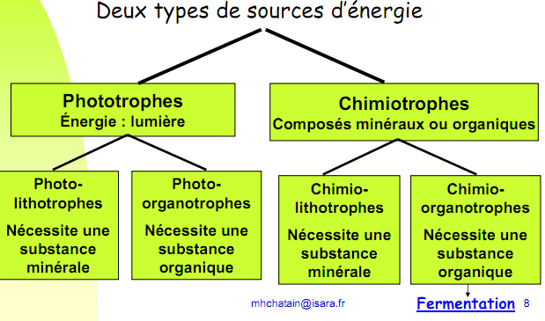

On classe les bactéries selon la source d’énergie qu’elles favorisent.

* **Phototrophes = organismes photosynthétiques** (parallèles avec les végétaux -> on peut parler d’algue unicellulaire)
* **Chimiotrophes** = doivent trouver leur énergie à partir des composés organiques (ou minéraux dans milieu extérieur)

Cette partition entre phototrophes et chimiotrophes ne nous donne que l’origine de l’énergie. Mais une bactérie a aussi besoin d’électrons et on peut les partager en fonction de l’origine des électrons qu’elles puisent :

* **Photolitotrophes.** Surtout archées
* **Photoorganotrophes.**
* **Chimiolitotrophes** = nécessitent une substance minérale
* **Chimioorganotrophes** = nécessitent une substance organique

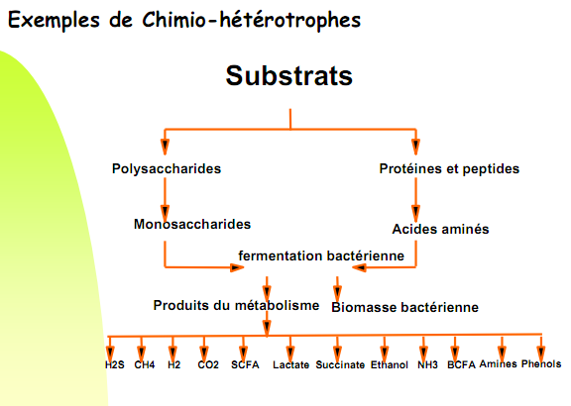

A partir de différents types de substrat, le microorganisme procède à des **dégradations cataboliques** pour générer du matériel cellulaire et des produits du métabolisme.

Si on croise la source d’énergie avec l’origine du prélèvement nutritionnel, on obtient **4 nouveaux types de microorganismes.**

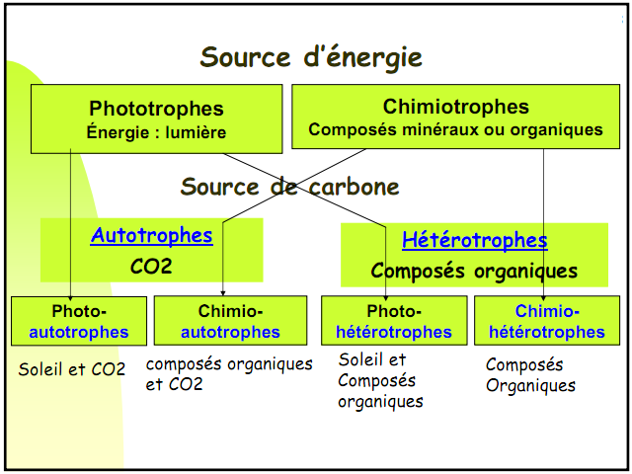

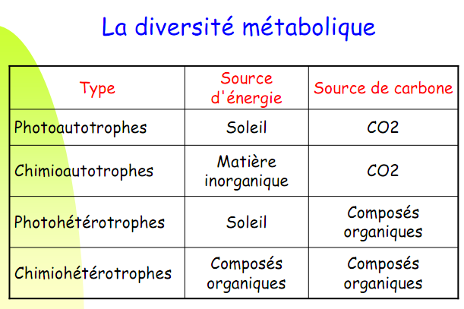

### Besoins spécifiques – facteurs de croissance

**3 types de facteurs de croissance**

* **Acides aminés essentiels**
* Les **bases** (purines et pyrimidines) entrant dans la constitution des acides nucléiques
* Les **vitamines** (ou **cofacteurs** **cellulaires**)

Il existe une relation de **proportionnalité** **entre la croissance microbienne et la croissance vitaminique** et ce constat a permis de mettre en place une **mesure** **de** **la concentration en vitamine**.

**Facteurs de croissance ≠ métabolite essentiel** (pivots au sein du fonctionnement cellulaire. Ex : Pyruvate ou AcCoA).

## Entrée des nutriments

**paroi** 🡺 **rôle purement mécanique**   
 **membrane** 🡺 **rôle entre les échanges transmembranaires**.

Cette membrane a une structure **en bicouche lipidique**, il faut définir des « points de passage » des molécules de l’extérieur vers l’intérieur.

Les nutriments peuvent entrer par :

* **Diffusion facilitée** (pas d’effort de la part de la cellule)
* **Transport actif** (nécessite de l’énergie et entre dans les « travails de transports »)
* **Translocation des groupes** (mode de transport transmembranaire répandu chez les bactéries)

**Remarque :** Il existe de nombreux mécanismes de transport et une présentation exhaustive n’est possible vu le nombre de bactéries et le nombre de composés à valoriser. Chaque mécanisme de transports peut être décliné en autant de substances vers lesquelles il se destine. Les bactéries sont des microorganismes avec une capacité d’adaptation qui s’explique par de nombreux facteurs dont la démultiplication des systèmes de transports. Pour une même molécule, on observe plusieurs systèmes de transport chez une bactérie.

**Ex** : Chez E. Coli, on observe trois modes de transport du glucose et jusqu’à 5 pour le galactose.

### Diffusion passive

**Petites molécules** qui **peuvent passer** suivant un **gradient de concentration**.   
**Ex** : Eau, dioxygène, dioxyde de carbone, glycérol (capable de diffuser passivement au travers de la membrane = il réduit le stress au froid)

Il s’établit un **équilibre entre concentrations intérieures et extérieures**. Cela **ne coûte pas** **d’énergie** à la bactérie.

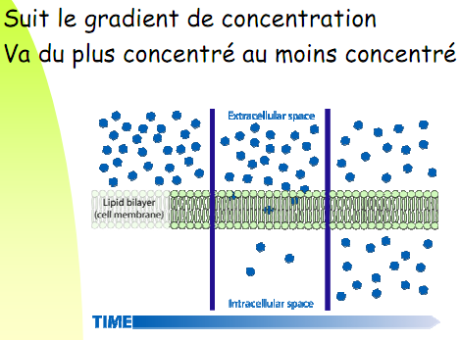

**Inconvénient** : Si sel dans extérieur, la bactérie ne peut pas bloquer la sortie de l’eau (mécanisme incontrôlé) 🡺 mort cellulaire

**Remarques**

* La vitesse de diffusion suit un gradient de concentration que l’on peut représenter par une fonction affine.
* Il existe une autre classe de molécules qui diffuse automatiquement : les **acides organiques** sous leur forme non-dissocié = **R-COOH**. Lorsque cette forme non-dissociée se trouve à l’intérieur de la cellule, elle se trouve face à un pH neutre, ce qui la dissocie et donc augmentation du nombre de protons libres et donc du pH. La diffusion du H+ est un mécanisme énergétique.

### Diffusion facilitée

Nécessite **l’action de transporteurs spécifiques** non-dépendants d’une source énergétique, qui subissent en présence de la molécule à internalisée, une modification de leur conformation.

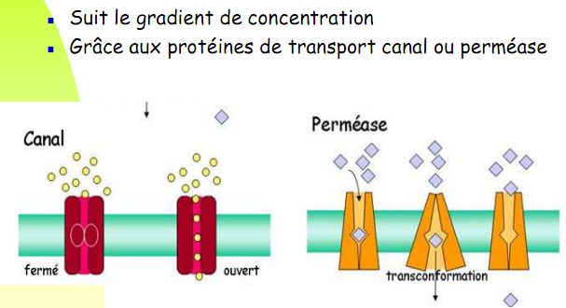

Ce mécanisme **concerne des sucres** sous forme simple.

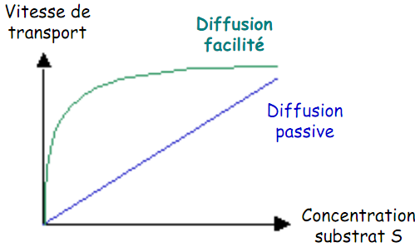

### Transport actif

Ces transporteurs sont intéressants **quand** la bactérie doit faire face à un **gradient inversé** par rapport à ce qu’elle veut faire.

La bactérie utilise des **transporteurs actifs** :

* **perméases** hautement spécifiques du substrat auquel elles se destinent.
* Les **transporteurs ABC** (ATP-binding cassette)

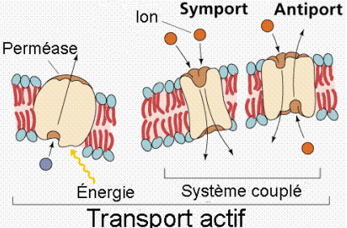

**Système symport** : Transport du lactose par E. coli. Associé à la translocation de lactose, gradient de protons et énergie utilisée pour cette translocation

**Système antiport** : Associé au flux d’échange des ions sodium puisque les gradients de protons orientés de l’extérieur vers l’intérieur génèrent un gradient inversé de sodium qui en sortant permet l’entrée de la molécule.

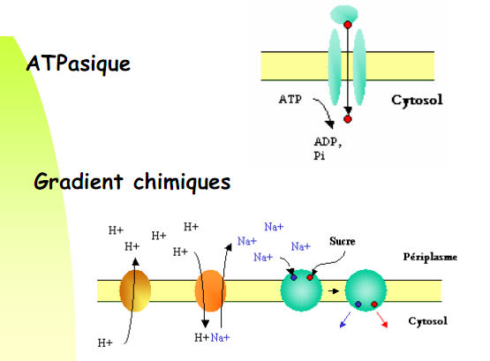

### Translocation de groupe

Type de transporteur désigné sous le terme de **système PTS** puisqu’il utilise le **phosphoenolpyruvate.**

Répandu chez bactéries. **Mobilise** **beaucoup de molécules** et conduit à une **phosphorylation du produit** lors de sa traversée de la membrane (il peut ainsi s’intégrer directement aux chaînes énergétiques).

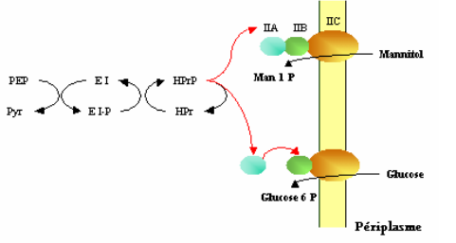

**Ex**: E. Coli, Salmonella, staphylococcus

**Remarque :** Les **bactéries aérobies** n’ont habituellement **pas de système PTS.**

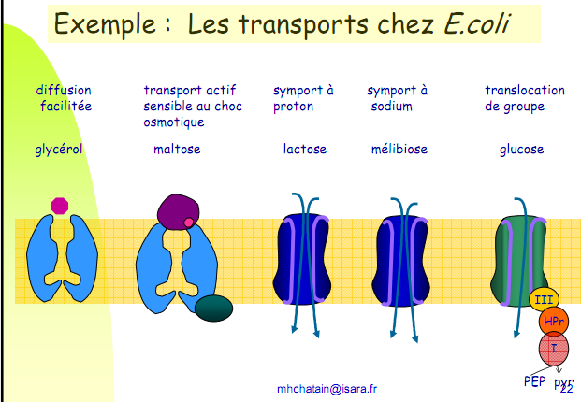

## Milieu de culture des bactéries

* Leurs **caractéristiques varient** de même que leur composition
* Utilisés **pour l’isolement et la maintenance** de cultures pures et aussi pour les identifications
* **Recherche**, **diagnostic**, **fermentations** **industrielles**.

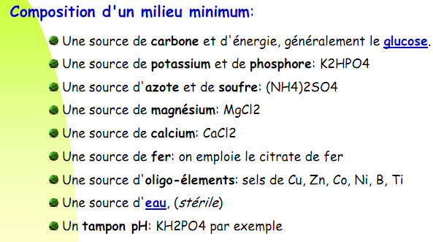

### 1. Classification : milieux synthétiques, naturels et semi-synthétiques

* On distingue les **milieux liquides, semi-solides et solides.**
* **Milieu non-sélectif** = milieux qui s’adaptent à tout type de milieu
* **Milieu sélectif/différentiel** = cibler une bactérie

#### a. Milieux naturels ou complexes

Milieux **très riches**, **très fréquemment utilisés**, qui s’adressent à des **microorganismes** **très exigeants**.

Ces milieux **favorisent le développent** **du maximum** **de bactéries** 🡺 on voit la diversité du milieu en microorganisme

* Peptones = hydrolysas de viande
* Extraits de viande
* Extraits de levure = composé très variable dans sa composition.

#### b. Milieux synthétiques

On les utilise pour la **croissance de bactéries** **exigeantes**

#### c. Milieux semi-synthétiques

Contrôle qualité.

Milieux qui font intervenir des **composés généraux et spécifiques** destinés à conférer au milieu une **sélectivité**.   
Ils ont **en + des autres milieux** des **composés favorisant la croissance** (comme l'extrait de levure ou une peptone).

### 2. Classification en fonction de la consistance

a) Milieux liquides : Aussi appelé **bouillons de culture**. **Propagation** des microorganismes  
**Croissance bactérienne = trouble du bouillon**.

b) Milieux solides : On utilise un **gélifiant** 🡺 **l’agar** qui a la particularité de se liquéfier au-delà de 90°C.

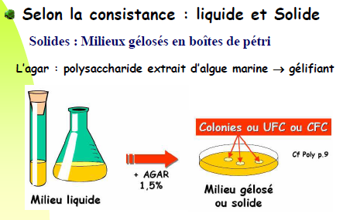

* Il y a des ergo permettant la circulation des gaz.
* On peut utiliser les milieux gélosés solides sur tubes.

Les milieux solides sont utilisés principalement **pour le dénombrement, l’identification et la purification.**

### 3. Classification en fonction de l’utilisation

#### Milieux sélectifs

🡺**Incorporent un élément sélectif**, qui permet l’élimination de flore non-souhaitée. Ils ont pour but de c**ibler des populations microbiennes particulières**. On peut ajouter des antibiotiques, des métaux lourds ou des éléments limitant.

**Problème** : Dans une population microbienne, certains individus ne résistent pas aux antibiotiques, donc on peut mal estimer la population de microorganismes.

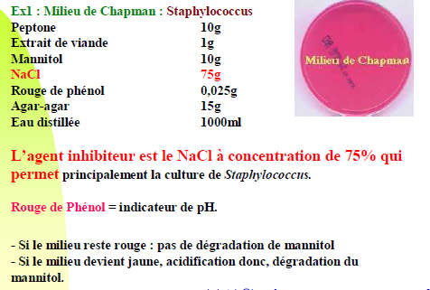

Microorganismes **halophiles** ou **halotolérants** (halotrophes)

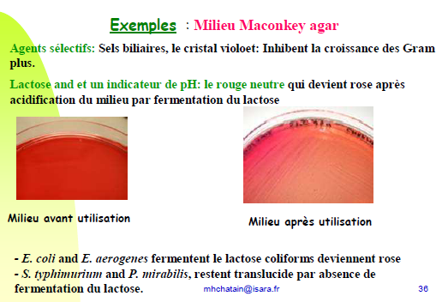

#### Milieux électifs

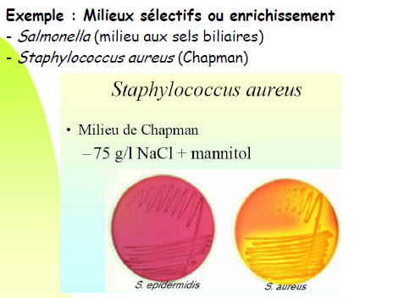Ils reposent sur la sélection d’un composé mais sans chercher à éliminer les microorganismes indésirables.

#### Milieux d’enrichissement

Permettent la **propagation et multiplication des microorganismes**

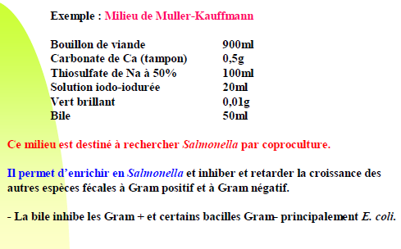

#### Milieux d’isolement et d’identification

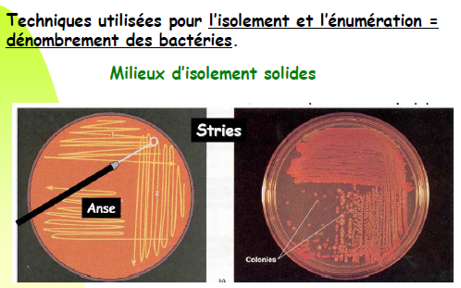

**UFC** = unité formant colonie : On utilise ce terme car à l’endroit ou tombe un microorganisme peut se développer une **colonie**. Ce microorganisme peut être une cellule seule, un diplo, une chaînette voire un amas.

**Voir explication cours**